Jaarverslag

OPSORO – Social media integratie

Auguste Van Nieuwenhuyzen – Thibaud Vander Syppe

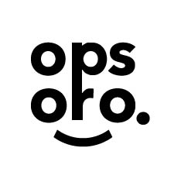

Inhoud

Beschrijving van de opdracht 1

Resultaat 2

Time management 6

Taak verdeling 7

Planning 8

Persoonlijke conclusies 10

Bijlagen 12

Beschrijving van de opdracht

Onze opdracht bestond er uit de ONO robot op een interactieve manier te koppelen met sociale media. Voor we aan deze opdracht begonnen wisten we nog niet wat mogelijk was met Twitter of Facebook. Dus bestond onze opdracht er ook uit om onderzoek te doen naar de verschillende API’s.

We waren vrij te kiezen wat we precies gingen doen maar de opdracht gever had graag ook integratie in Google Blockly. Zodat gebruikers zelf interactief hun script kunnen maken. Ook moest het ontwikkeld worden op het bestaande platform van OPSORO. Dit platform is backend in python geschreven en frontend javascript, html en css.

Resultaat

Na vier weken hebben we 2 nieuwe apps en een integratie in Blockly gemaakt voor twitter. Onze eerste app is verbonden met twitter, deze haalt tweets op een laat de robot die uitvoeren. Onze tweede app werkt met Facebook en kan data ophalen van een pagina, post maar ook een live video.

Tweader

Deze app heeft een zoekveld waar je een zoekterm kan ingeven en dan kan tweets op deze term laat verschijnen. De gebruiker kan deze tweets automatisch laten voorlezen, allemaal laten doorspelen of manueel een tweet selecteren.

Het afspelen van een tweet bestaat uiteraard uit het voorlezen van de tekst maar herkend ook emoticons en beeld die na op de robot. Dit gebeurd in de correcte volgorde als de tweet geschreven is.

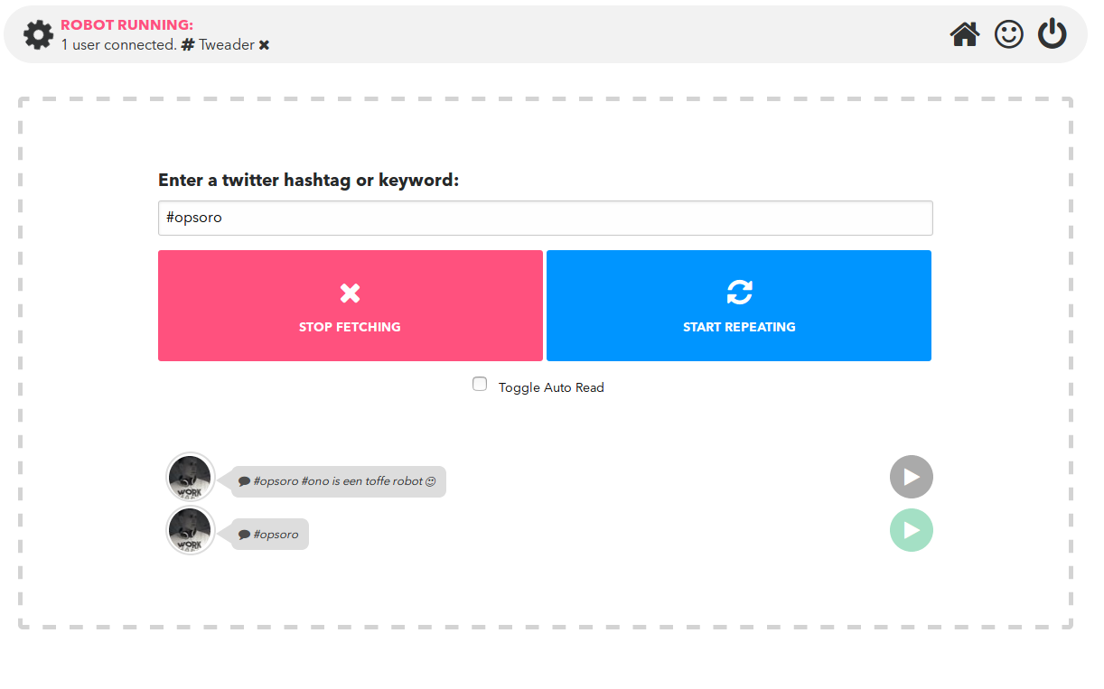

Ook wordt er gekeken in welke taal de tweet geschreven is en dan wordt de juiste taal ook gesproken. Deze app is zeer simpel en zo dus ook gebruiksvriendelijk.

Facebook live

Een nieuwe post op je pagina, een speciale like op je nieuwe foto of je livestream opzetten en mensen laten meekijken naar je robot, dat is de Facebook live app. De gebruiker meld zich eerst aan om daarna verschillende data van facebook te bekijken.

Je kunt je eigen pagina laten volgen, een openbare pagina volgen, een speciale post bekijken maar ook je eigen livestream opstarten en volgen.

Reacties van de robot kunnen door de gebruiker zelf gekozen worden. Een nieuwe reactie kan onmiddellijk voorgelezen worden. Facebook heeft nog maar net verschillende soorten likes gemaakt en de robot kan die ook achterdoen, dus als iemand een hartje plaatst onder je foto zal ONO zeer gelukkig zijn. Ook kan er gekozen worden uit verschillende emoties om die dan uit te voeren als er een nieuwe reactie of post wordt geplaatst.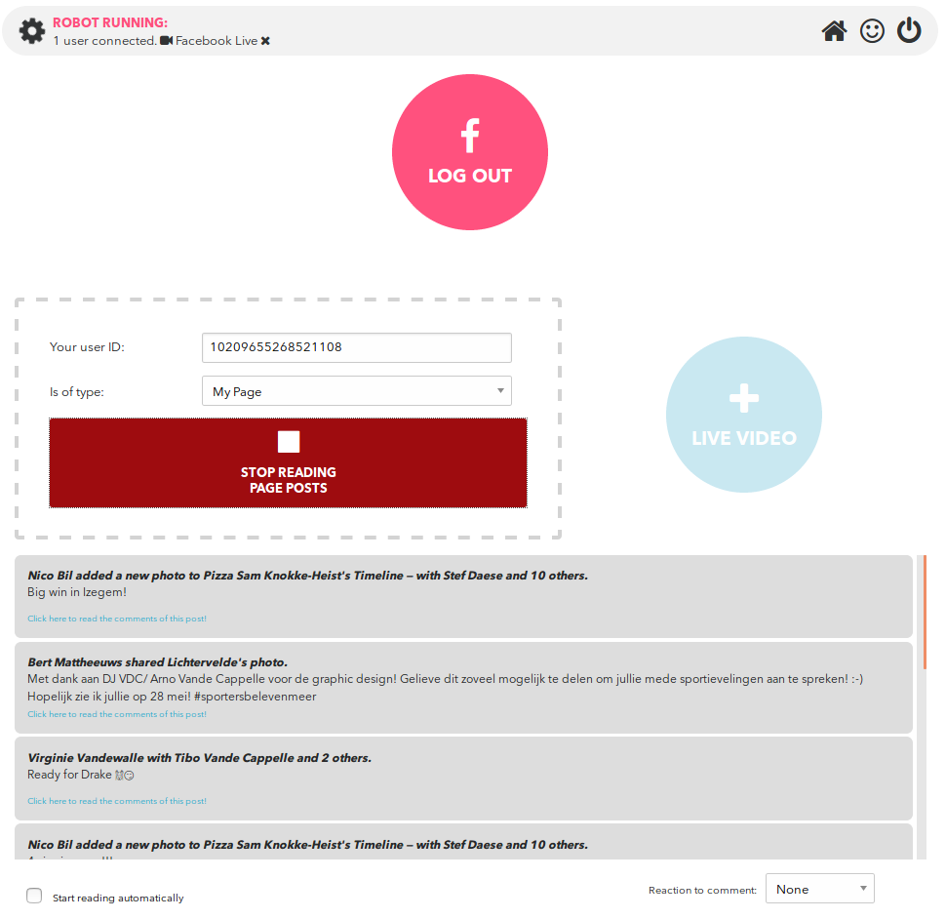

Er is ook een mogelijkheid om door te klikken naar die speciale post die je wil zien. Deze app is al wat moeilijker om te gebruiken maar gelukkig hebben we een handige handleiding (zie bijlage) voorzien.

Blockly integratie

Op het Opsoro platform was er al een Blockly app aanwezig, we hebben die bijgevuld met wat twitter integratie. De gebruiker kan tweets laten voorlezen door de robot, ongelimiteerd of een specefiek aantal tweets zijn mogelijk.

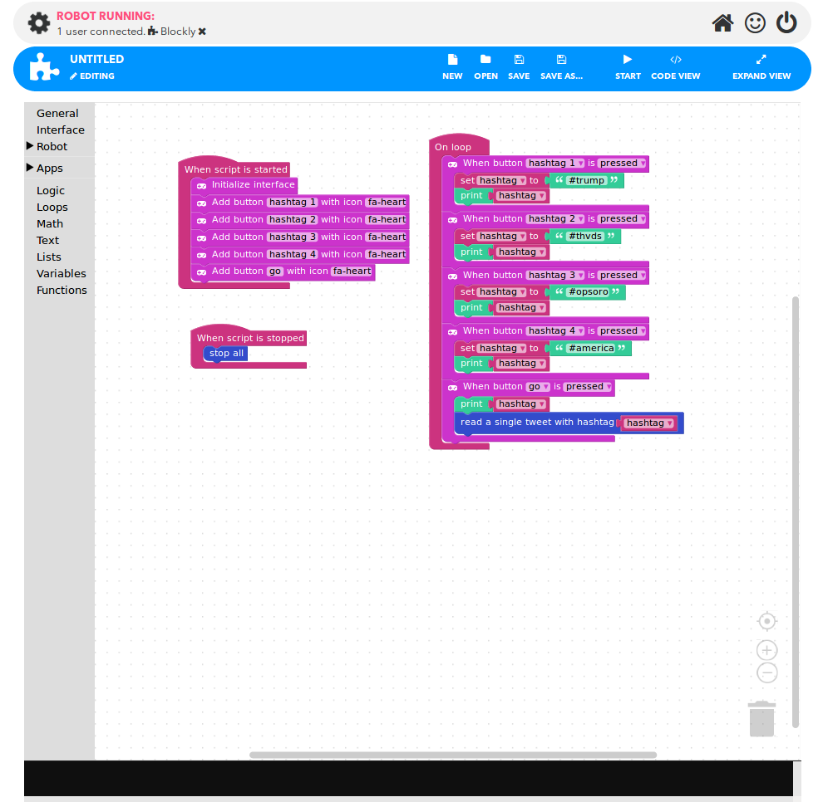

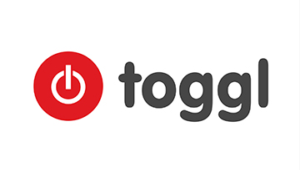Time management

Het bijhouden van onze time management hebben we gedaan met toggl. Hierbij kunnen we zeggen hoeveel je gewerkt hebben en aan wat. Het probleem hierbij is dat iedereen een ander naam geeft voor bijna dezelfde taak. Er zijn dus veel taken opgesplitst in verschillende beschrijvingen. Moesten we dit opnieuw opstarten zou het goed zijn om hiervoor duidelijke afspraken te maken.

Een uitgebreid raport van onze tijdsschema kunt uw vinden in de bijlagen. In totaal hebben we met ons team +/- 240 uren aan onze opdracht gewerkt.

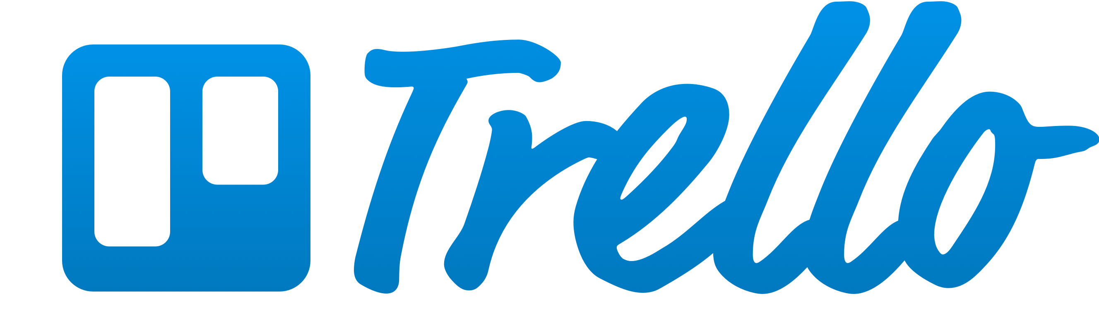Taak verdeling

Om het efficiënt onze taken te beheren deden we beroep op de tool Trello. Hier konden we per week schematizeren aan wat we gingen werken, wanneer we het af willen en ook de checklist met verschillende onderdelen.

Ook hier was er noot aan duidelijke afspreken, die hebben we dan gemaakt in het begin van onze 3e week. We hebben toen een nieuw bord gemaakt en elkaar getaged met taken zodat we duidelijk konden zien wie wat moest doen en wat er nog moest gebeuren. Eenmaal we deze afspraken gemaakt hadden werkte de takenverdeling uitstekend.

Ook konden we hier wireframes en andere bestanden bewaren.

Link naar ons bord: https://trello.com/b/joI1cgwn/opsoro

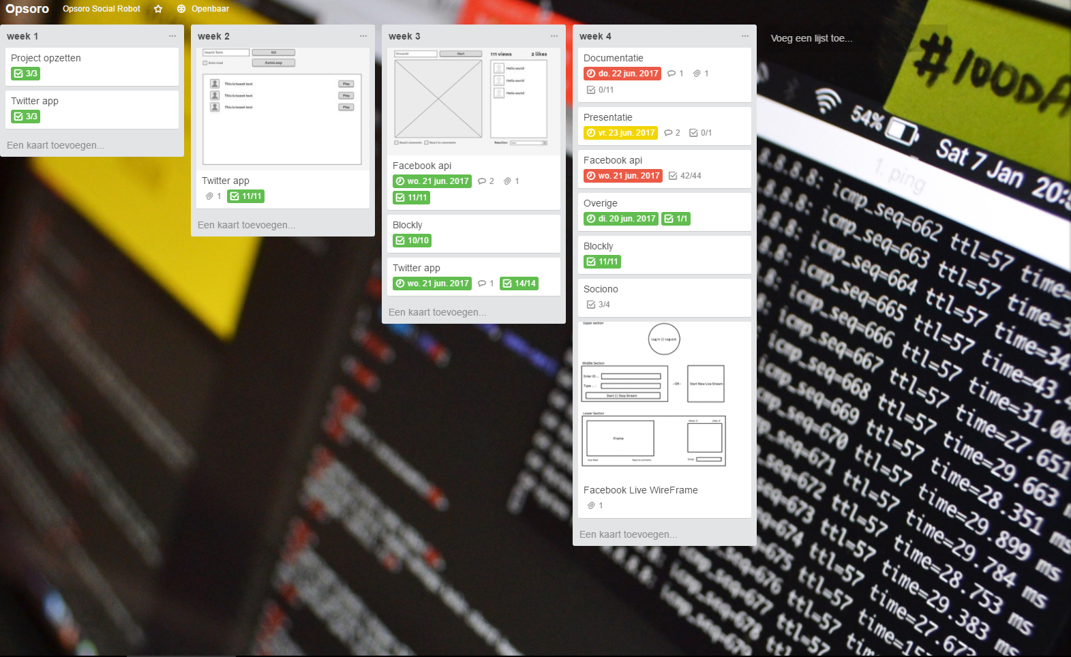

Planning

In onze oorspronkelijke planning hadden we voorzien alle onderzoek in 1 keer te doen maar nu hadden we dit opgesplitst en eerst twitter onderzocht en een week later Facebook. Ook hebben we design en implementatie door elkaar gedaan. Voor het testen hadden we dan minder tijd voorzien maar we zijn tot het besef gekomen dat dit wel belangrijk is om alle bugs er uit te halen.

Oorspronkelijke planning:



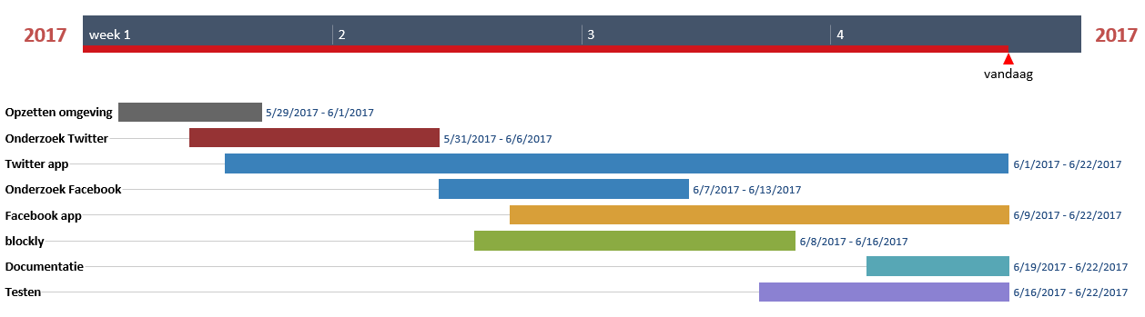Gerealiseerde planning:

Conclusie

Onze oorspronkelijke planning was al niet duidelijk waardoor we gewoon begonnen zijn aan ons project zonder er bij stil te staan. Nadien beseffen we dat we beter een duidelijke planning hadden gevolgde om zo te weten of we goed bezig waren. De laatste dagen moesten we enorm doorwerken om tot het huidige resultaat te komen. Hadden we een goeie planning was dit niet gebeurd.

Persoonlijke conclusies

Thibaud Vander Syppe

Waarmee ik in het begin moeilijkheden mee had was de overschakeling naar python en de omgeving van de ONO Robot zelf. Ook het feit dat de virtuele machine waarin ik gewerkt heb af en toe ambetant deed.

We hebben veel gedaan in deze 4 weken. En ik heb de kans gekregen om met 2 goede programmeurs te werken die me bepaalde zaken geleerd hebben. Er werd o.a. een app gemaakt waarmee we tweets onderscheppen en een app waarmee we facebook pagina’s en live feeds konden opvragen en bekijken.

De communicatie verliep volgens mij vlot en valt er niet veel over te zeggen. Er was ook af en toe communicatie tussen de andere groepen. Het project verliep in het begin een klein beetje chaotisch maar na de eerste week was dit al opgelost. Er vielen wel soms vertragingen op door ongeziene problemen zoals iets dat niet werkt of een idee dat aangepast werd.

Auguste Van Nieuwenhuyzen

Een heel goeie oefening, ik wist niet dat ik in staat was om in team te werken. De tools zijn van pas gekomen vooral Trello voor de takenverdeling. We hebben allemaal heel wat GitHub ervaring opgedaan.

Voor sommige taken was ik blij dat ik teammates had want woorden als “stoppable threads” schrokken mij af maar piece of cake nu. Documentatie sprak mij eerst niet aan maar nu vind ik het wel tof om mijn research en ervaring te kunnen delen over de Facebook JavaScript SDK bijvoorbeeld.

We werden gedropt in een tamelijk onbekende omgeving Python met Knockout.JS maar waren er verbazend snel mee weg.

Arno Vande Cappelle

Ik had enorm veel zin in de projectweken, maar om eerlijk te zijn dat was omdat ik dacht dat het makkelijk ging worden. Nu weet ik dat ik het mis had, het was veel meer werk dan ik dacht.

Het moeilijkste onderdeel vond ik project structuur houden en alles goed documenteren. Ik ben nogal een programmeur die niet graag andere talen schrijf van de programmeertalen.

Ook was het aanpassen om in een team te werken. De meeste projecten tot nu toe heb ik alleen gedaan waardoor ik weet wat ik geprogrammeerd heb en weet waar ik naartoe wil. Nu moest je dingen aanpassen in iemand anders zijn code moest je overleggen over hoe je een feature zou willen maken enz.

Achteraf gezien zijn de projectweken zeer nuttig geweest voor mij omdat ik nu eens een klein gevoel heb hoe het later zal zijn als ik ga werken. Ook het omgaan met een opdrachtgever was een ervaring omdat die (en terecht) veel verwacht van het eindresultaat.

Bijlagen

*Blockly.md*: een markdown file met technische uitleg over Blockly  
*Facebook-live.md*: een markdown file met technische uitleg over Facebook-live app  
*facebook_sdk_setup.md een markdown file om overweg te kunnen met de Facebook API & SDK*

*Tweater.md*: een markdown file met technische uitleg over de Tweater app  
*presentatie.pptx*: onze powerpoint gebruikt tijdens de presentatie  
*User manual Blockly.docx*: een handleiding voor het gebruik van Blockly  
*User manual Facebook live.docx*: een handleiding voor het gebruik van de facebook-live app  
*User manual Tweader.docx*: een handleiding voor het gebruik van de Tweater app  
*Toggle report.pdf*: een report van onze tijdsmeting per teamlid